**TÀI LIỆU HƯỚNG DẪN SỬ DỤNG**

**HỆ THỐNG QUẢN LÝ HỢP ĐỒNG THUÊ TRẠM VIỄN THÔNG BTS**

**VNPT-BTS**

|  |  |
| --- | --- |
| Mã số: |  |
| Phiên bản: | **1.0** |
| Ngày hiệu lực: | **01/7/2023** |

**MỤC LỤC**

**I. Mở đầu** 3

1. Mục đích tài liệu 3

2. Cách sử dụng 3

**II. Tổng quan Hệ thống quản lý hợp đồng thuê trạm viễn thông BTS** 3

1. Đăng nhập hệ thống 3

2. Trang quản trị 4

3.Trang người dùng đơn vị và người dùng quản lý: 12

3.1. Xem thông tin trạm: 12

3.2 Quản lý hợp đồng 13

3.3 Xem thông tin phụ lục 19

3.4 Trang tài khoản 22

3.5 Trang báo cáo: 23

# **I. Mở đầu**

## 1. Mục đích tài liệu

Mục đích của tài liệu là hướng dẫn các đối tượng có tài khoản được truy cập vào hệ thống gồm: Admin, khối người dùng đơn vị, khối người dùng quản lý sử dụng hệ thống Quản lý hợp đồng thuê trạm viễn thông BTS bằng cách thao tác theo từng bước trong tài liệu.

## 2. Cách sử dụng

Tài liệu hướng dẫn mô tả theo các bước kèm theo hình ảnh minh họa sử dụng sản phẩm.

# **II. Tổng quan Hệ thống quản lý hợp đồng thuê trạm viễn thông BTS**

## 1. Đăng nhập hệ thống

Chức năng này cho phép người dùng đăng nhập vào hệ thống với tài khoản được cấp.

* Bước 1: Truy cập link:
* Bước 2: Nhập thông tin đăng nhập, gồm:
* ***Tên đăng nhập*:** nhập tên đăng nhập của người dùng *- Thông tin bắt buộc  
  phải nhập*.
* ***Mật khẩu*:** nhập mật khẩu - *Thông tin bắt buộc phải nhập*.

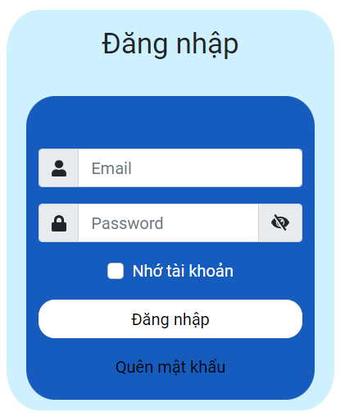

* Bước 3: Đăng nhập thành công hệ thống hiển thị như trang đưới đây.

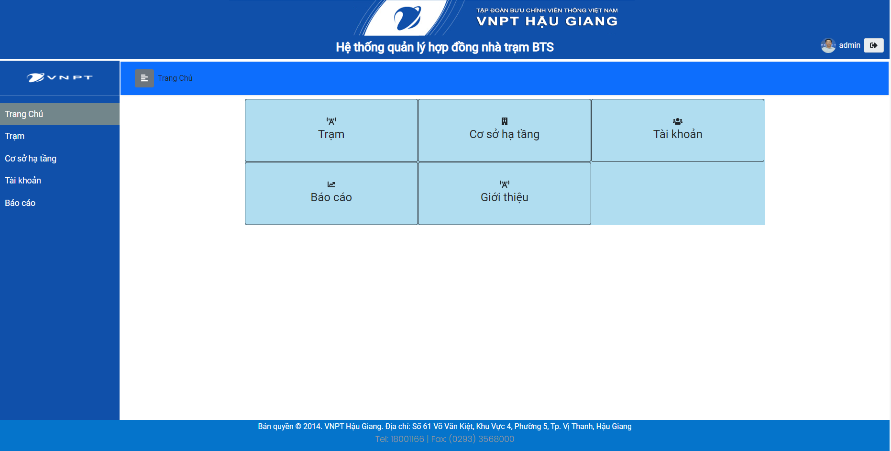

## 2. Trang quản trị

* Tại trang quản trị, người quản trị có thể thực hiện thao tác:
  1. **Quản lý trạm:**

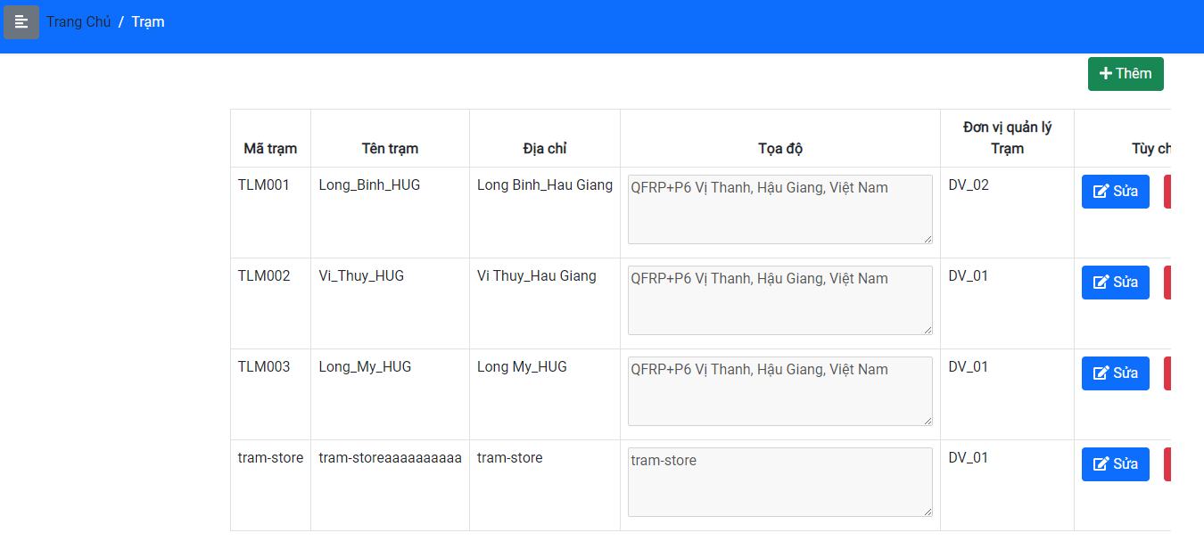

* 1. **Quản lý cơ sở hạ tầng:**

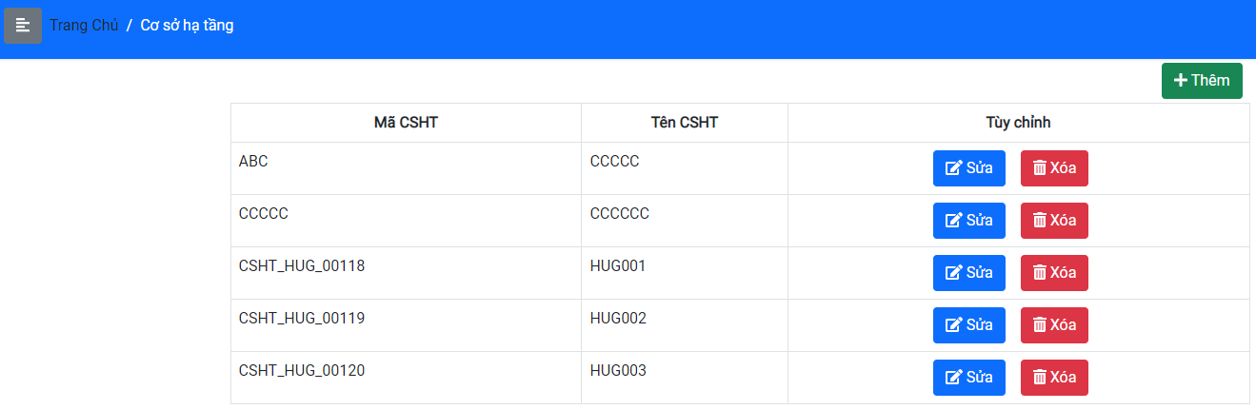

* + 1. **Xem thông tin cơ sở hạ tầng**

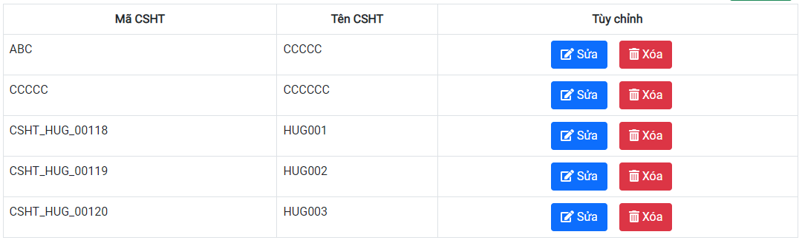

**Mô tả:** Hiển thị thông tin về cơ sở hạ tầng gồm:

* Mã cơ sở hạ tầng (Mã CSHT)
* Tên cơ sở hạ tầng (Tên CSHT)
  + 1. **Chức năng thêm cơ sở hạ tầng**
* Thực hiện bấm vào nút https://lh4.googleusercontent.com/rJhXwvQPcw1kwb01NY7JpVYQAJBsHWMS5-hts76NEQ3fLEuFuX43Hlj13MjAgjk0x-oQTpWJlQgQO4teiGdHaEZ-hOrFyrncFXLVbW-Xht6tM3Z1D84beYuCawIAqCbnlKVkQurF9bKvmpW990LfqRmWHzq3TNBU tại mục “Tùy chỉnh”
* Tiến hành nhập vào các trường thông tin cần thiết (Mã CSHT, Tên CSHT)

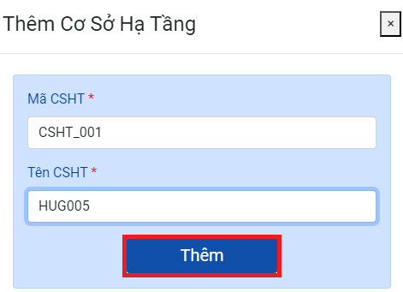

* Nhấn nút https://lh3.googleusercontent.com/jHf97vknD3V1EQU59P-DGSF9kZaXtlk_bb5YWl-XZLct8qa_JyEKU8a6w8knnWfbBoafH7BhFWFNLtvgwGB5y6I_SDCa6Ri1Minm-w9_KXnY8H8N2Lkh7sta5zX3CN3iBF71etcSQREBbHaquvceR77AJggTGK1n để tiến hành thêm cơ sở hạ tầng mới



* + Cơ sở hạ tầng đã được thêm thành công!  
      
    1. **Chức năng sửa cơ sở hạ tầng**
* Thực hiện bấm vào nút https://lh6.googleusercontent.com/iFSFN_zMIomxNgrf_v_n721evujv_SkDw6E5azoBud8As1kAE8BT-i1OaXkj_A6HJiwImfMoewJcyg0EpR84xuP-xb9maMUPvchD091a82f0pjfMtvss8UTn7hO-DYGTNfRpC7Sr_5IZKBCKujRM_CFabHg02kCE trong mục “Tùy chỉnh”
* Tiến hành nhập vào các trường thông tin cần thay đổi (Mã CSHT, Tên CSHT)

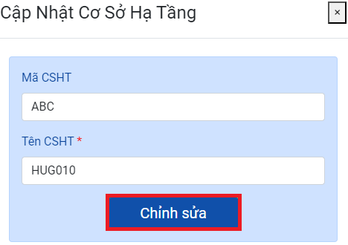

* Nhấn nút https://lh4.googleusercontent.com/-M6UYk-i8AnbCAER7dKoq6PI4tRAQyJrbRCCcVVUAzAaL7hzo_xiGTglyZlmmgCr1cmN3ILfvY1ok0liVE38EPEpnUSjbXFSdKVuLHilnvR5wDloLpRxBTsn9dASekbXZuOfehIMykL8Zf1ZeppCG_PBf9oaLc1b để tiến hành chỉnh sửa lại cơ sở hạ tầng

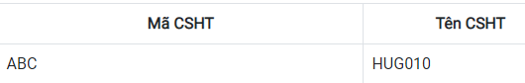

* + Cơ sở hạ tầng đã được chỉnh sửa thành công!
    1. **Chức năng xóa cơ sở hạ tầng**
* Thực hiện bấm vào nút https://lh3.googleusercontent.com/y5bsGi107JyaoA03YDqL_DkG3bknP1VABuXLs74tXQJwzbIs-gFmv5t97El-6uhIrt9mGW4UVJOFizbGIWlBkVrjXX67kvPq5C-z0yiGoyZXTOQpQyoE-XkjcW_hA7eHtiyUlCUmSNZ2DmAqtrvP17rz4xqR2mHm trong phần mục “Tùy chỉnh”
* Hệ thống sẽ hiện ra thông báo:

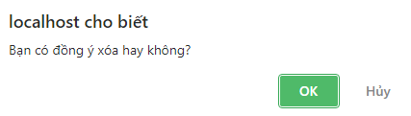

+ Nhấn “OK” nếu đồng ý xóa cơ sở hạ tầng

+ Nhấn “Hủy” nếu muốn hủy xóa cơ sở hạ tầng

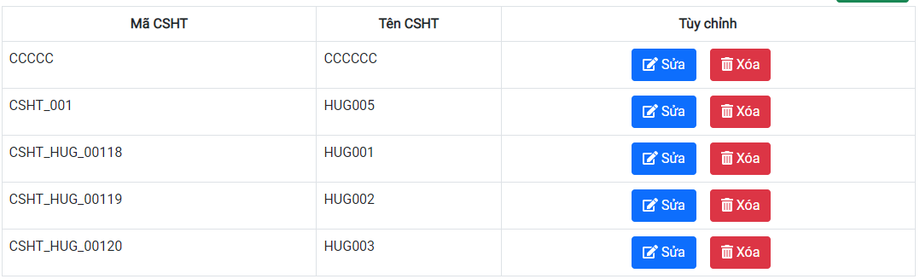

* Cơ sở hạ tầng đã được xóa thành công!
  1. **Chức năng quản lý tài khoản.**

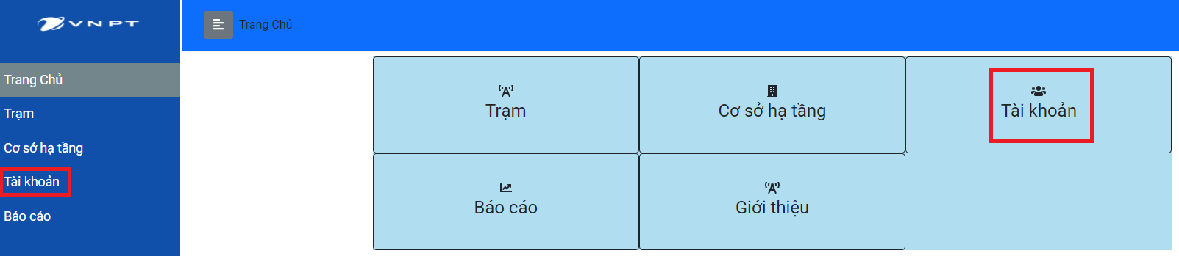

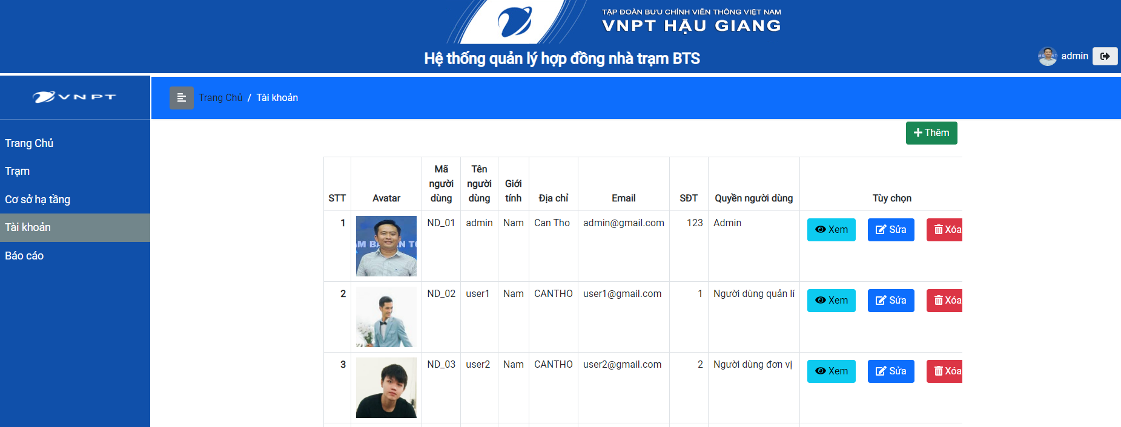

* + 1. **Thêm tài khoản**
* Người dùng “Admin” chọn vào mục “Thêm” trong mục “Tài khoản”



* Hiển thị trang “Thêm”

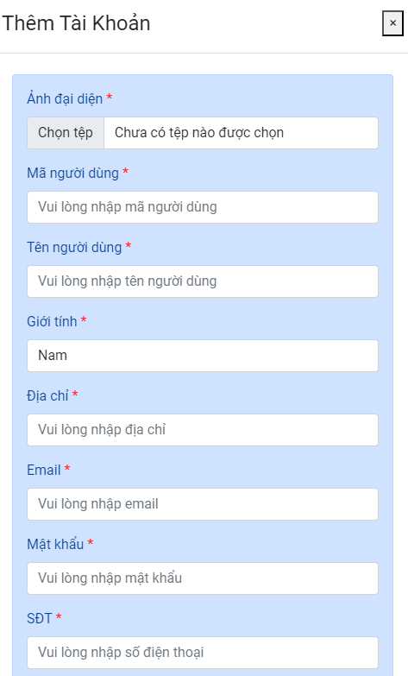

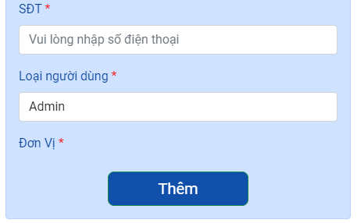

* Nếu chọn người dùng đơn vị người dùng “Admin” sẽ được chọn đơn vị

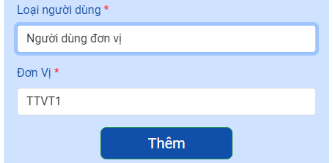

Người dùng Admin nhập và chọn đầy đủ thông tin vào các mục:

1. Ảnh đại diện : chọn một ảnh là đại diện của người dùng.
2. Mã người dùng : nhập thông tin mã người dùng (không tồn tại trong hệ thống).
3. Tên người dùng : nhập thông tin tên của người dùng.
4. Giới tính : chọn thông tin giới tính của người dùng.
5. Địa chỉ : nhập thông tin địa chỉ của người dùng.
6. Email : nhập thông tin email của người dùng.
7. Mật khẩu : nhập thông tin mật khẩu của người dùng.
8. SĐT : nhập thông tin số điện thoại của người dùng.
9. Loại người dùng : chọn loại người dùng của người dùng (nếu người dùng đơn vị sẽ được chọn đơn vị)
10. Đơn vị : chọn loại đơn vị của người dùng.
11. Thêm : thêm người dùng mới cũng với thông tin người dùng vừa nhập và chọn

* Nhập thông tin cho các trường

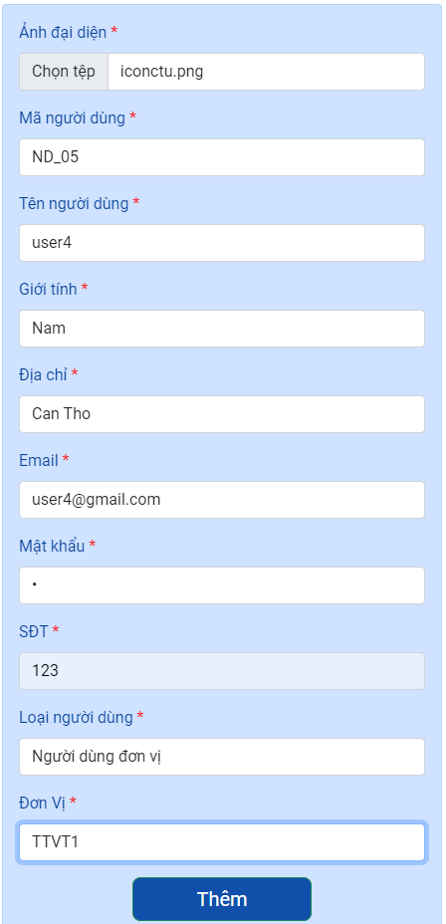

* Bấm nút “Thêm” để thêm tài khoản mới

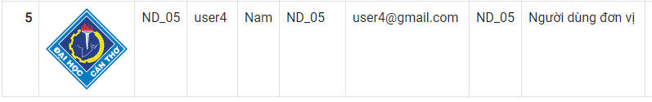

* + Tài khoản mới được thêm vào

## 3. Trang người dùng đơn vị và người dùng quản lý:

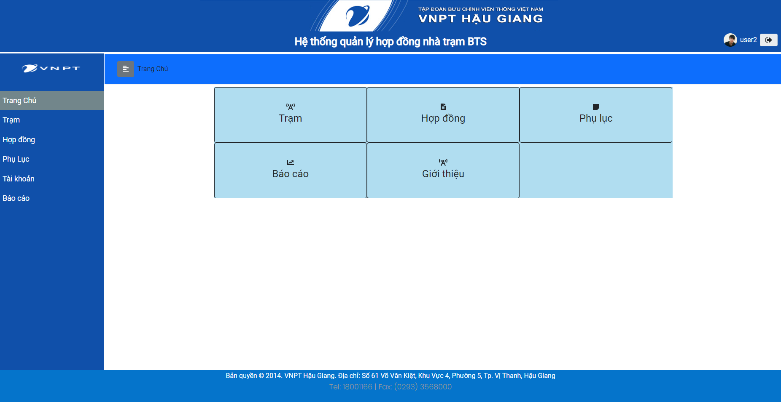

### 3.1. Xem thông tin trạm

Tại giao diện trang chủ người dùng có thể chọn vào “Trạm” để xem thông tin các trạm

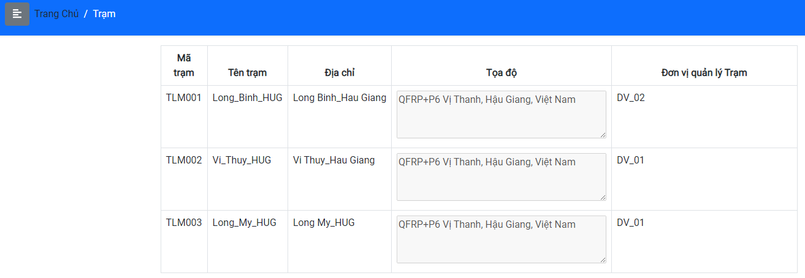

**Mô tả :** Hiển thị thông tin về trạm gồm:

* Mã trạm
* Tên trạm
* Địa chỉ
* Tọa độ
* Đơn vị quản lý trạm

### 3.2 Quản lý hợp đồng

Tại giao diện trang chủ người dùng có thể chọn vào “Hợp đồng” để quản lý hợp đồng:

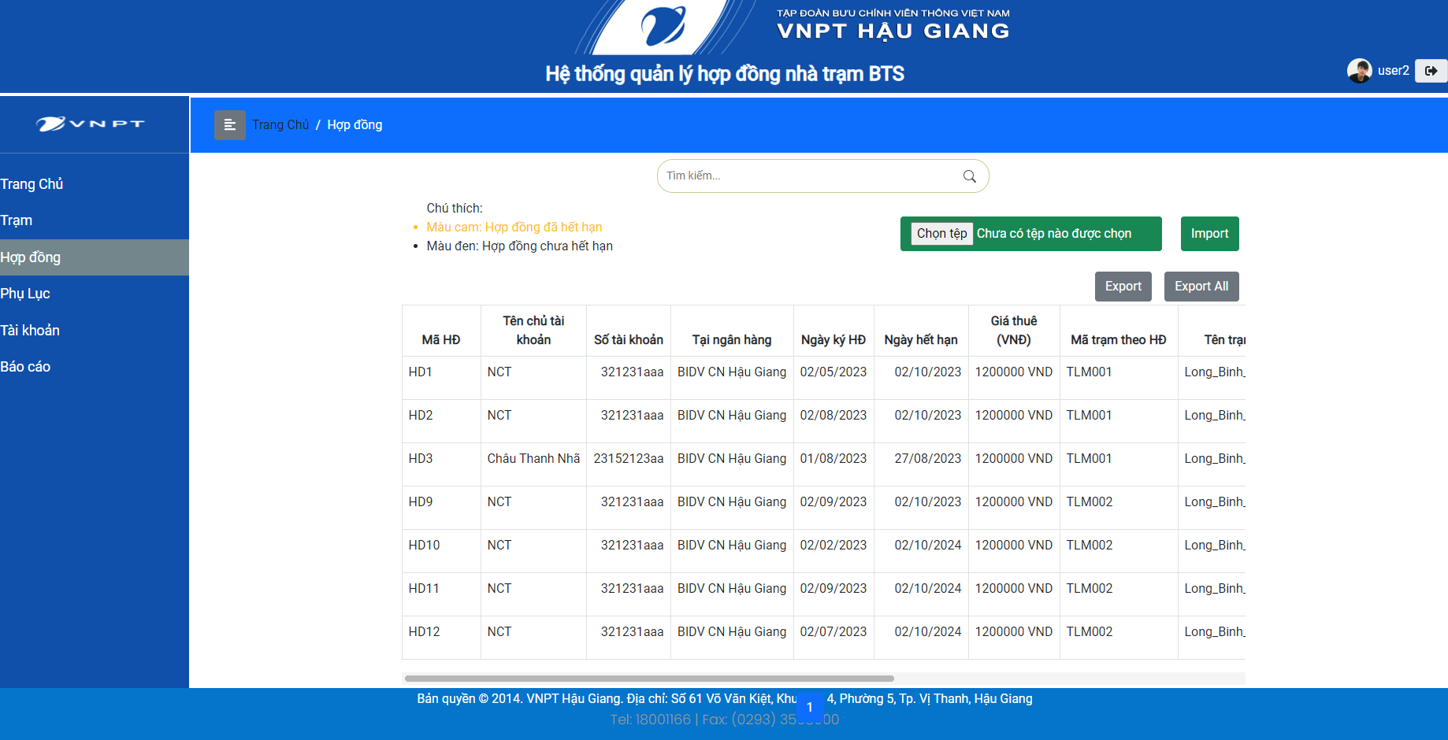

**Mô tả:** Hiển thị thông tin về hợp đồng gồm:

* Mã hợp đồng
* Tên chủ tài khoản
* Số tài khoản
* Tên ngân hàng
* Ngày ký hợp đồng
* Ngày hết hạn hợp đồng đã ký
* Giá thuê của hợp đồng (đơn vị VNĐ)
* Mã trạm theo hợp đồng
* Tên trạm đăng ký dành cho hợp đồng
* Mã cơ sở hạ tầng
* Tên chủ đầu tư
* Thời hạn hết hạn của hợp đồng
* Ngày phụ lục (ghi lại ngày chỉnh sửa trong hợp đồng)

**3.2.1. Tìm kiếm hợp đồng**

Người dùng có thể tìm kiếm hợp đồng thông qua mã hợp đồng, mã CSHT, mã Trạm.



Gõ **Mã hợp đồng**, ví dụ *hd2* vào ô tìm kiếm

Hợp đồng cần tìm sẽ hiển thị ra màn hình

**3.2.2 Chức năng Import (dành cho người dùng đơn vị) và Export:**

- Người dùng đơn vị có thể thêm hoặc cập nhật hợp đồng bằng cách import file excel.

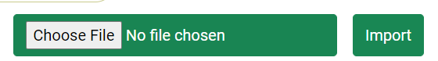

* Dữ liệu của hợp đồng trước khi cập nhật



* Chọn file cần import

* Nội dung file cần import để chỉnh sửa **HD1**

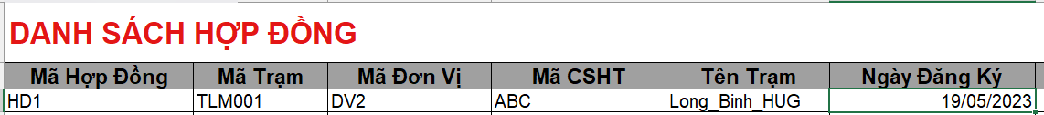

* Nhấn nút **Import** để tiến hành Import dữ liệu hợp đồng



* Kiểm tra lại kết quả

* Đã thay đổi dữ liệu ở cột **Ngày ký HĐ**
* Chỉnh sửa dữ liệu của hợp đồng trực tiếp trên giao diện web
* Dữ liệu của hợp đồng trước khi chỉnh sửa



* Chọn nút **Cập nhật** để tiến hành chỉnh sửa dữ liệu của hợp đồng

* Tiến hành chỉnh sửa hợp đồng

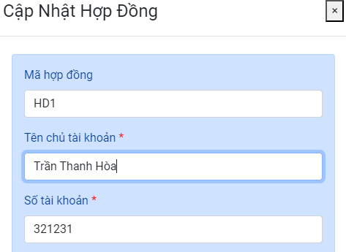

* Chỉnh sửa **Tên chủ tài khoản**

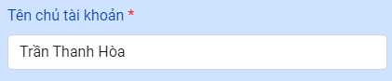

* Chọn nút **CẬP NHẬT** để lưu nội dung chỉnh sửa

* Kết quả chỉnh sửa

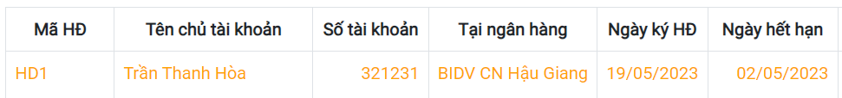

* Dữ liệu ở cột **Tên chủ tài khoản** đã được thay đổi
* Chức năng download file hợp đồng dạng PDF (được thực hiện khi là Người dùng đơn vị và Người dùng quản lý). Giúp người dùng lưu trữ, quản lý các thông tin trong hợp đồng tiện lợi hơn.
* Tại trang **Hợp đồng**, chọn nút **File PDF** để tải xuống file hợp đồng dạng PDF

* Chọn nơi lưu về máy tính cá nhân

* Kết quả

* Người dùng đơn vị có thể xuất các hợp đồng ra file excel bằng cách click vào nút “Export” để xuất hợp đồng đang hiển thị trên màn hình hoặc nút “Excel All” để xuất tất cả các hợp đồng của đơn vị.

* Thực hiện bằng việc bấm vào nút ***Export***
* Sau đó chọn nơi lưu file excel về máy tính cá nhân, file exce được lưu về máy với định dạng ngày giờ giúp người sử dụng dễ dàng kiểm soát file đã lưu

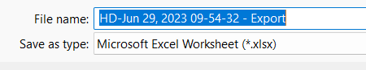

* Mở file excel vừa lưu về và kiểm tra

* Xuất tất cả hợp đồng được lưu trên web bao gồm những hợp đồng ở những trang khác ra file excel
* Thực hiện bằng việc bấm vào nút ***Export All***
* Sau đó chọn nơi lưu file excel về máy tính cá nhân

* Mở file excel vừa lưu về và kiểm tra

**3.2.3. Chức năng phân trang**

Ở mỗi trang sẽ hiển thị 5 hợp đồng, khi danh sách hợp đồng quá 5 trang sẽ tiến hành phân trang (hiển thị sang trang thứ 2) và cứ hiển thị sang trang tiếp theo đến khi hiển thị đầy đủ danh sách tất cả hợp đồng hiện có.

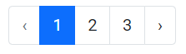

### Xem thông tin phụ lục

* Người dùng có thể xem thông tin các hợp đồng đã được cập nhật chỉnh sửa và các nội dung đã chỉnh sửa:

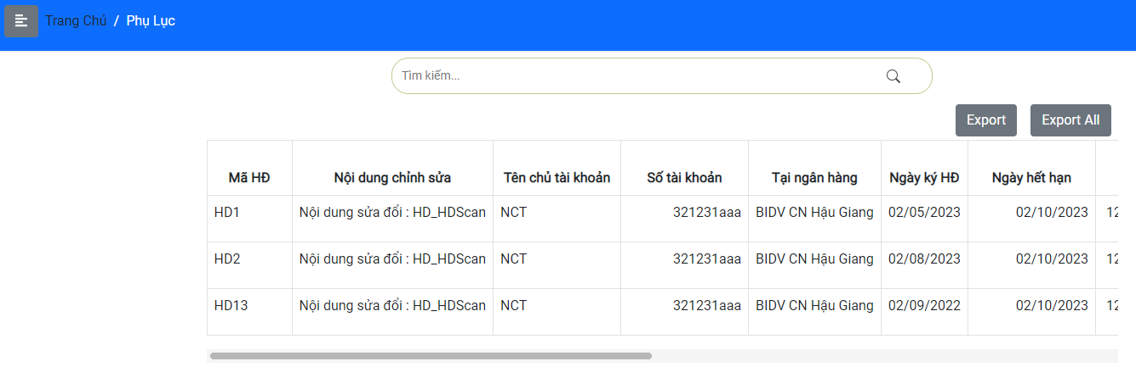

**Mô tả:** Hiển thị thông tin về phụ lục gồm:

* Mã hợp đồng
* Nội dung chỉnh sửa
* Tên chủ tài khoản
* Số tài khoản
* Tên ngân hàng
* Ngày ký hợp đồng
* Ngày hết hạn hợp đồng đã ký
* Giá thuê của hợp đồng (đơn vị VNĐ)
* Mã trạm theo hợp đồng
* Tên trạm đăng ký dành cho hợp đồng
* Mã cơ sở hạ tầng
* Tên chủ đầu tư
* Hợp đồng (PDF)
* Ngày phụ lục (ghi lại ngày chỉnh sửa trong hợp đồng)
  + 1. **Chức năng Export:**
* Cho phép người dùng tải tất cả các phụ lục đang hiển thị dưới dạng file exel

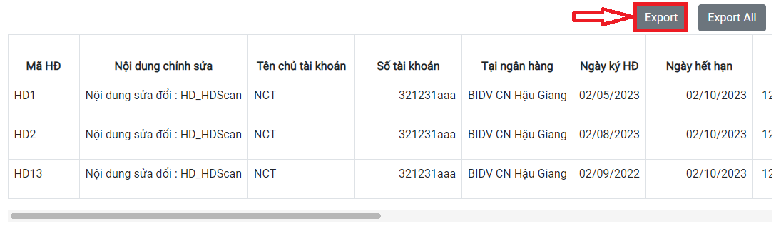

* Chức năng **Export All** cho phép người dùng tải tất cả các phụ lục hiện có dưới dạng file exel

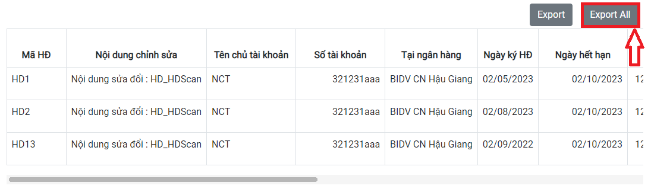

* + 1. **Chức năng xem chi tiết phụ lục:**
* Người dùng có thể xem chi tiết phụ lục của hợp đồng cần xem bằng cách kéo thanh trượt ngang cho đến khi xuất hiện giao diện bên dưới:

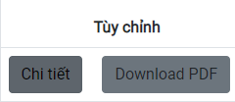

* Giao diện chi tiết của phụ lục:

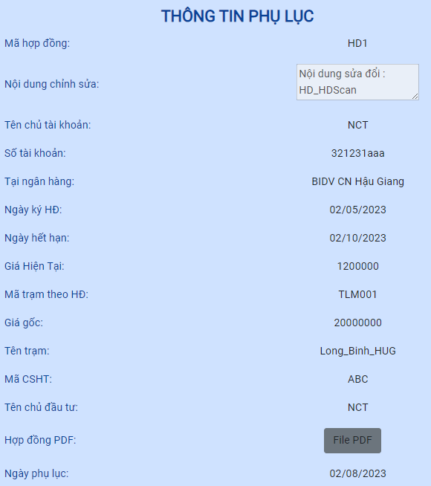

* + 1. **Chức năng tải hợp đồng theo phụ lục:**
* Phụ lục được sắp xếp theo hợp đồng, người dùng có thể tải trực tiếp hợp đồng theo phụ lục mà không cần phải vào mục hợp đồng:

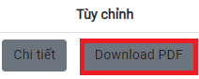

### Trang tài khoản

* Người dùng “Đơn vị” Chọn mục “Tài khoản” trong mục “Tài khoản” hiển thị thông tin tất cả tài khoản .

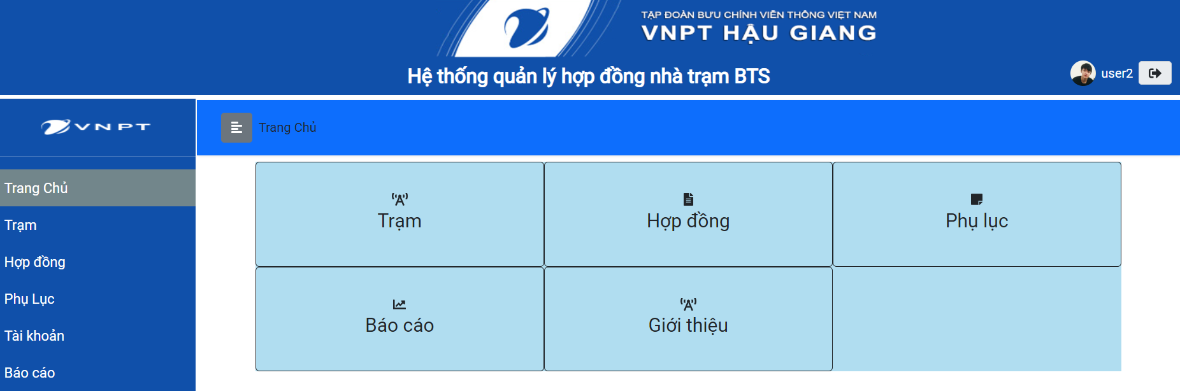

* Hiển thị “Tài khoản” người dùng đó

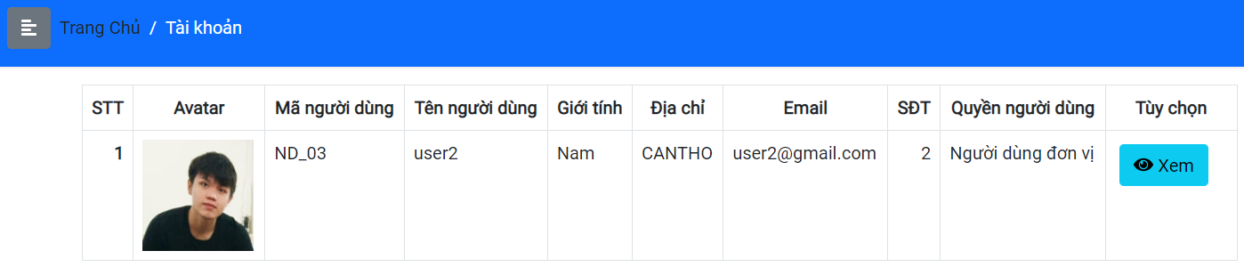

* Người dùng “đơn vị”, chọn mục “Xem” trong trang “ Tài khoản” để hiển thị đầy đủ thông tin tài khoản

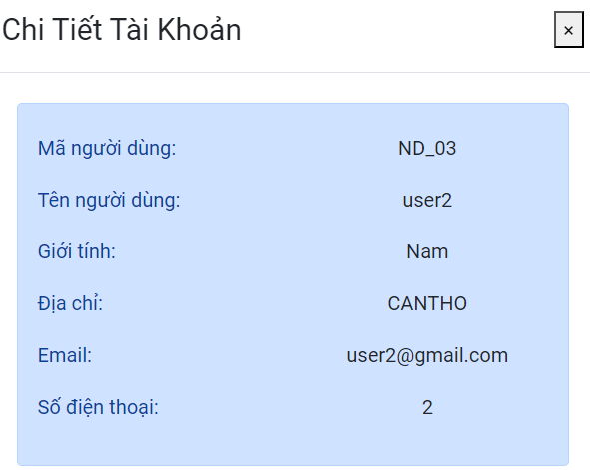

### Trang báo cáo

* Sau khi người dùng đăng nhập vào hệ thống chọn menu “Báo cáo”

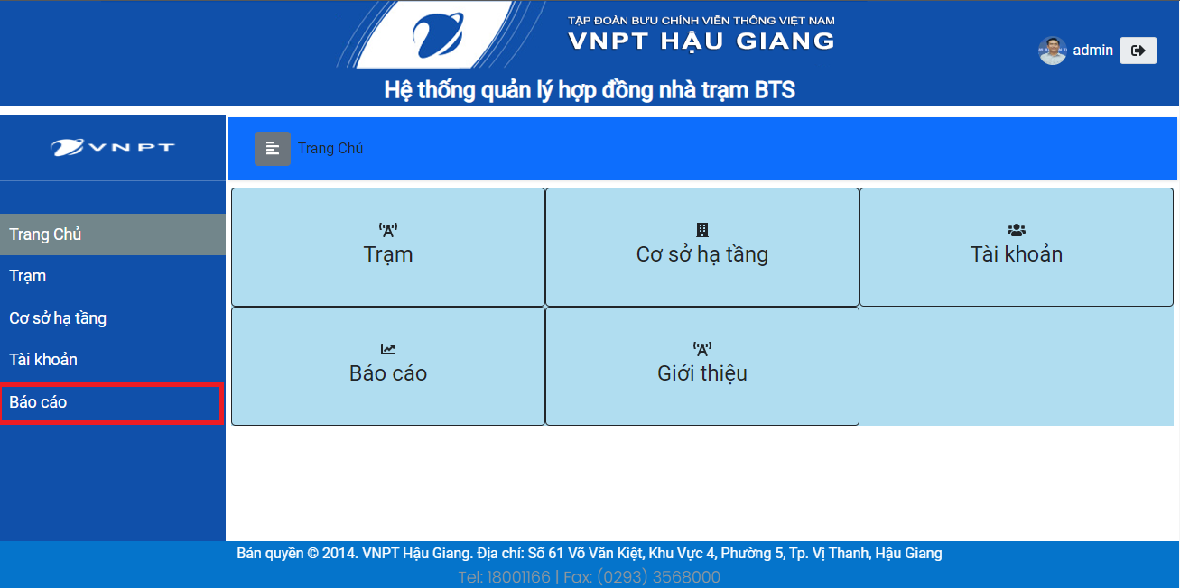

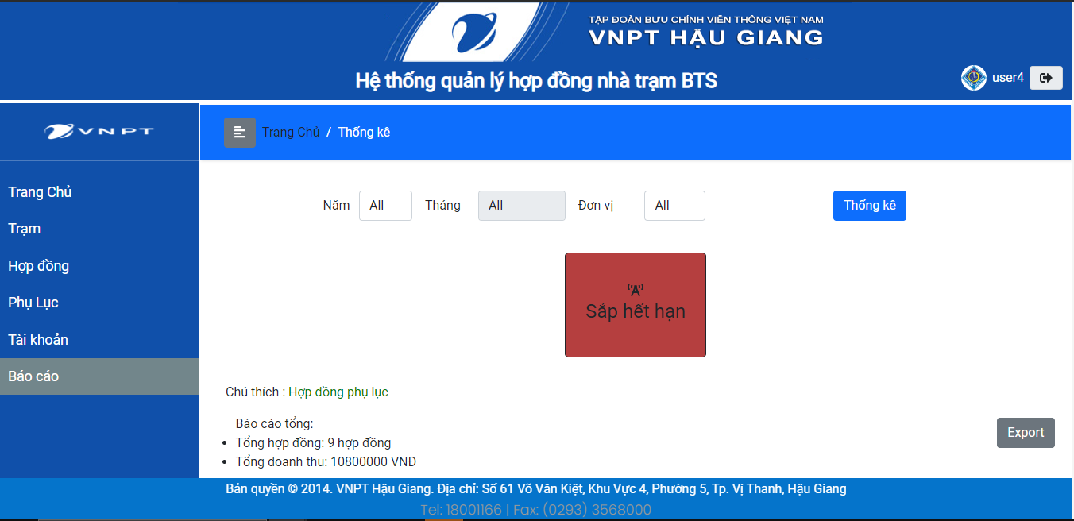

* + 1. **Báo cáo doanh thu Hợp đồng theo “Năm” , “Tháng”, “ Đơn vị” .**
* Người dùng tùy chọn “Năm”, “Tháng”, “ Đơn vị” hiển thị báo cáo tổng hợp đồng và doanh thu theo “Năm”, “Tháng”, “ Đơn vị”.
* Hiển thị báo cáo với tùy chọn“Năm” = “All”, “Tháng” = “All” và Đơn vị “All”

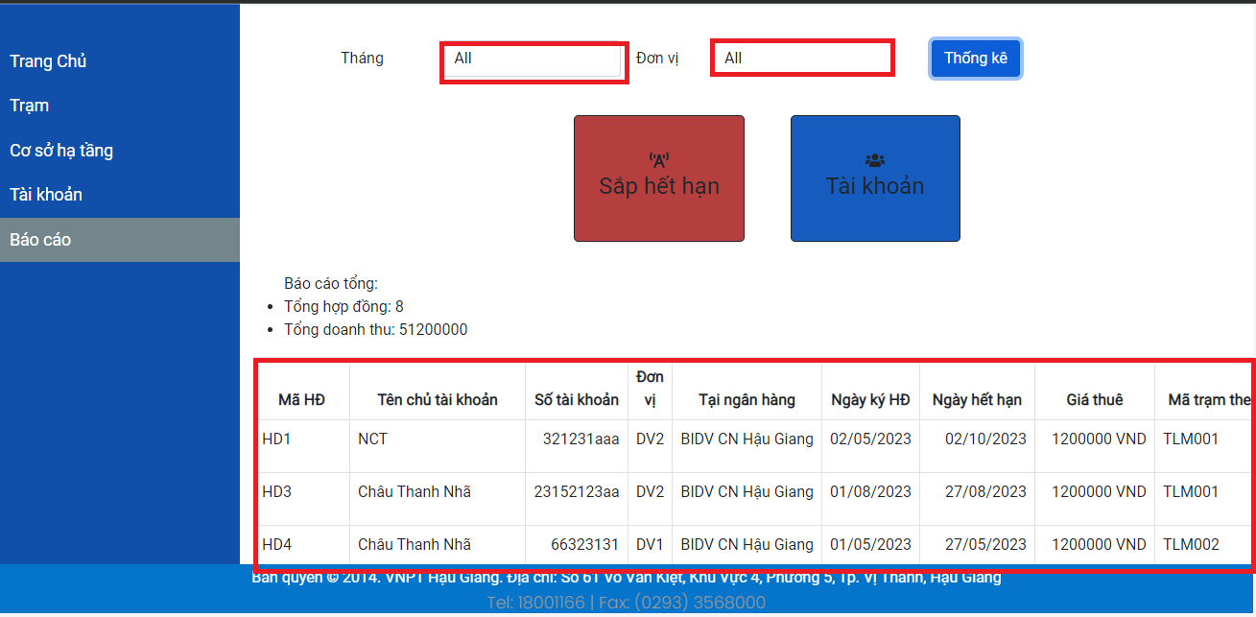

* Hiển thị báo cáo với tùy chọn “Năm” = “All” , “Tháng” = “All” và Đơn vị “All”

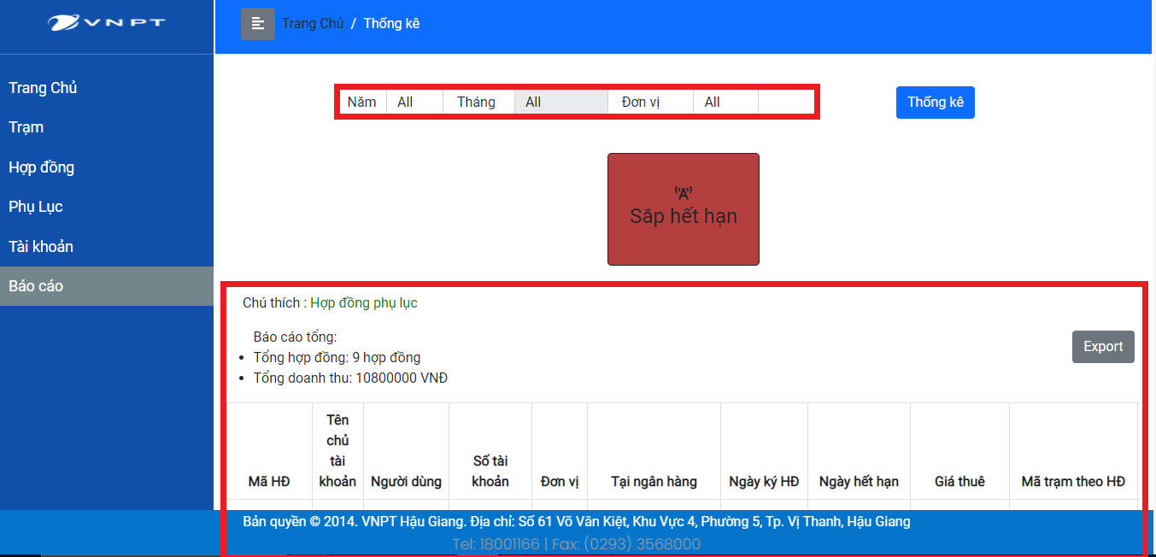

* Hiển thị báo cáo với tùy chọn “Export” để tải file PDF về

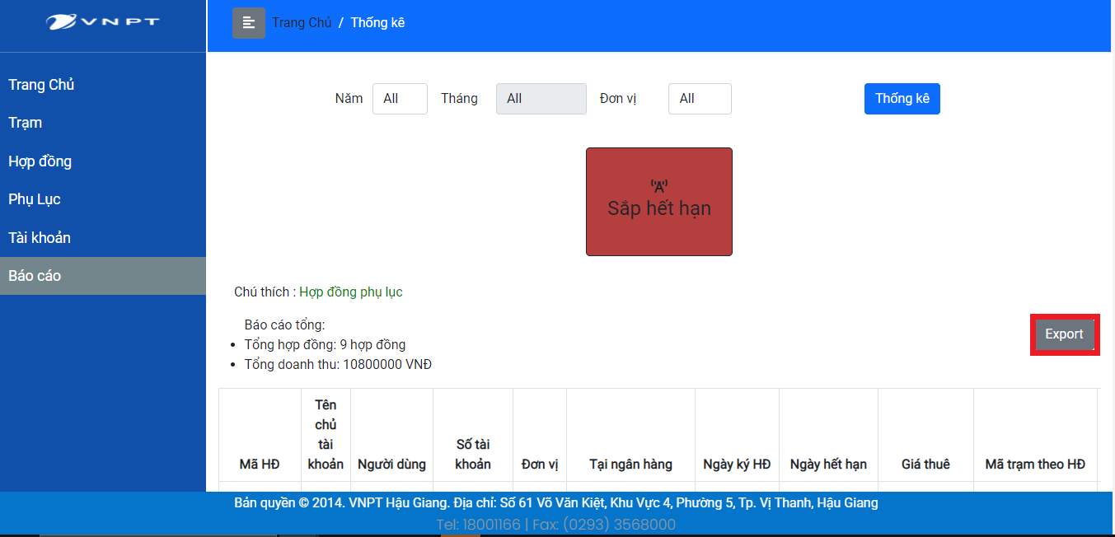

* + 1. **Báo cáo hợp đồng hết hạn.**
* Người dùng tùy chọn “Hết hạn” hiển thị báo cáo tổng hợp đồng và doanh thu hết hạn.

